Web应用开发结课论文

工作流程管理系统

班级：软件11805
学号：1804240205
姓名： 兰萍

武汉纺织大学
计算机与人工智能学院
2021年7月

摘 要

无论是对于个人还是企业，良好的流程管理都有助于提高工作效率和降低成本。规划与建设好每个环节的流程，规定了每个业务的工作流程，制定出标准的工作程序，明确每个流程的负责人。这些对于企业和个人的发展起着至关重要的作用。特别是对于企业而言，不定期对企业流程进行梳理，通过对现状问题的总结，整理现行流程，对流程进行结构化、层次化的梳理，找出需要优化的节点，再制定新的企业流程，不断优化流程管理。这样企业才能适应随时变化的市场形态，在市场竞争中立不败之地。
本次项目中的Active4j-flow就是一套工作流程管理系统，它是基于SpringBoot2.0与activit7.x开发的。以active4j-jsp为项目基础架构，Spring MVC为模型视图控制器，Mybatis Plus为数据访问层， Redis为分布式缓存，前端页面采用了JSP+bootstrap，采用JSTL标签库封装组件。
目前已经实现了部门管理、用户管理、角色管理、菜单管理、数据数据字典等基础功能；在线流程设计器，流程部署，流程定义，在线表单设计，表单管理，流程权限管理，流程中心，我的流程，待我审批等基础流程管理功能；还支持流程驳回，会签，组任务，权限管理，委托，审批意见等常用功能。

关键词：工作流程管理; Active4j-flow; SpringBoot; Mybatis; Redis; JSP; bootstrap

ABSTRACT

Whether for individuals or enterprises, good process management can help to improve work efficiency and reduce costs. Plan and build the process of each link, specify the work process of each business, formulate standard work procedures, and define the person in charge of each process. These play a vital role in the development of enterprises and individuals. Especially for enterprises, it is necessary to sort out the enterprise process from time to time. By summarizing the current problems, it is necessary to sort out the current process, to sort out the process structurally and hierarchically, to find out the nodes that need to be optimized, to formulate new enterprise process, and to continuously optimize the process management. Only in this way can the enterprise adapt to the changing market form and remain invincible in the market competition.
Active4j flow in this project is a set of workflow management system, which is developed based on springboot 2.0 and activit7. X. It takes active4j JSP as the project infrastructure, spring MVC as the model view controller, mybatis plus as the data access layer, redis as the distributed cache, JSP + bootstrap as the front page, and JSTL tag library as the encapsulation component.
At present, it has realized the basic functions of department management, user management, role management, menu management, data dictionary and so on; Online process designer, process deployment, process definition, online form design, form management, process permission management, process center, my process, waiting for my approval and other basic process management functions; It also supports process rejection, countersignature, group task,permission management, delegation,approval comments and other common functions.

Keywords：Workflow management; Active4j-flow; SpringBoot; Mybatis; Redis; JSP; bootstrap

目 录

1 引言 7
1.1 工作流程管理系统开发背景 7
1.2 工作流程管理系统开发目的和意义 7
2 工作流程管理系统技术概括 7
2.1 工作流程管理系统前端技术概括 7
2.1.1 jQuery 7
2.1.2 JSP 8
2.1.3 JSTL 8
2.2 系统后端技术概括 9
2.2.1 Redis数据库 9
2.2.2 Tomcat服务器 9
2.2.3 MVC设计模式 10
2.2.4 Spring框架 10
2.2.5 SpringMVC框架 11
2.2.6 MyBatis框架 12
3 系统分析与设计 13
3.1 系统概述 13
3.2 需求分析 13
3.2.1 登录功能需求分析 13
3.2.2 用户功能需求分析 13
3.2.3 管理员功能需求分析 13
3.3 系统设计 14
3.3.1 用户功能设计 14
3.3.2 管理员功能设计 14
4 系统实现 15
4.1 登录功能实现 15
4.2 用户功能实现 15
4.2.1流程类别管理功能实现界面 15
4.2.2 流程模型管理功能实现界面 16
4.2.3 流程部署功能实现界面 17
4.2.4 流程定义功能实现界面 17
4.2.5 表单类别管理功能实现界面 18
4.2.6 表单构建功能实现界面 19
4.2.7 表单列表管理功能实现界面 19
4.2.8 流程中心管理功能实现界面 20
4.2.9 我的流程功能实现界面 21
4.2.10 待我审批功能实现界面 23
4.2.11 已办审批功能实现界面 23
4.2.12 待办组任务功能实现界面 24
4.3 管理员功能实现 24
4.3.1 部门管理功能实现界面 24
4.3.2 用户管理功能实现界面 25
4.3.3 菜单管理功能实现界面 25
4.3.4 角色管理功能实现界面 26
4.3.5 数据字典管理功能实现界面 26
4.3.6 日志管理功能实现界面 27
5 总结与展望 27
参考文献 28

1 引言
  - 工作流程管理系统开发背景
现在是一个信息爆炸的时代，无论是个人还是企业，每天都有大量的工作，为了能提高工作效率，降低成本和风险，拥有良好的流程管理可以起到事半功倍的作用。特别是对于企业而言，不断优化企业的流程管理。可以让企业适应随时变化的市场形态，在市场竞争中立不败之地。

1.2 工作流程管理系统开发目的和意义
提高工作效率。通过流程管理，优化工作流程，把不必要的工作环节从日常工作中剔除出去，选择最便捷的工作方式进行作业；通过建立标准的工作程序，可以让员工规范地进行作业，减少不必要的动作，从而提高企业的工作效率。
降低企业运营成本。利用流程管理可以让企业规范流程、更加有效的管理流程，减少流程中不必要的人力物力消耗，缩短流程的周期，从而降低企业的运营成本。
控制风险。利用流程管理，可以规范企业的日常工作事务，让流程规范化、系统化，让员工有据可依。同时，相关流程管理可以推送给负责人，这样可以加强团队之间的协作性，避免流程的每个节点出现互相推诿等现象，降低风险^{[1]}。

2 工作流程管理系统技术概括

2.1 工作流程管理系统前端技术概括
2.1.1 jQuery
jQuery是一个快速、简洁的JavaScript框架，诞生于2005年，由John Resign开发。jQuery设计的宗旨是“Write Less，Do More”，即倡导写更少的代码，做更多的事情。它封装JavaScript常用的功能代码，提供了一种简便的JavaScript 设计模式，优化了HTML文档操作、事件处理、动画设计和AJAX交互^{[2]}。
jQuery 最有特色的语法特点就是与CSS 语法相似的选择器，并且它支持CSS1 到CSS3 的几乎所有选择器，并兼容所有主流浏览器，这为快速访问DOM 提供了方便^{[3]}。
也就是说jQuery是一个高效、精简并且功能丰富的JavaScript工具库。它提供的API易于使用且兼容众多浏览器，这让诸如HTML文档遍历、事件处理、动画和AJAX操作更加简单。
2.1.2 JSP
JSP（全称JavaServer Pages）是由Sun Microsystems公司主导创建的一种动态网页技术标准。JSP部署于网络服务器上，可以响应客户端发送的请求，并根据请求内容动态地生成HTML、XML或其他格式文档的Web网页，然后返回给请求者。JSP技术以Java语言作为脚本语言，为用户的HTTP请求提供服务，并能与服务器上的其它Java程序共同处理复杂的业务需求。
JSP将Java代码和特定变动内容嵌入到静态的页面中，实现以静态页面为模板，动态生成其中的部分内容。JSP引入了被称为“JSP动作”的XML标签，用来调用内建功能。另外，可以创建JSP标签库，然后像使用标准HTML或XML标签一样使用它们。标签库能增强功能和服务器性能，而且不受跨平台问题的限制。JSP文件在运行时会被其编译器转换成更原始的Servlet代码。JSP编译器可以把JSP文件编译成用Java代码写的Servlet，然后再由Java编译器来编译成能快速执行的二进制机器码，也可以直接编译成二进制码^{[4]}。
2.1.2 JSTL
JSTL的英文全称是JavaServer Pages Standard Tag Library，中文全称是JSP标准标识库。JSTL标签是基于JSP页面的，这些标签可以插入在JSP代码中，本质上JSTL也是提前定义好的一组标签，这些标签封装了不同的功能，在页面上调用标签时，就等于调用了封装起来的功能。JSTL的目标是简化JSP页面的设计。对于页面设计人员来说，使用脚本语言操作动态数据是比较困难的，而采用标签和表达式语言则相对容易，JSTL的使用为页面设计人员和程序开发人员的分工协作提供了便利。
JSTL标识库的作用是减少JSP文件的Java代码，使Java代码与HTML代码分离，所以JSTL标识库符合MVC设计理念。MVC设计理念的优势是将动作控制、数据处理、结果显示三者分离^{[5]}。

2.2 工作流程管理系统后端技术概括

2.2.1 Redis数据库
数据库分为关系型数据库和非关系型数据库。
关系型数据库指的是采用了关系模型来组织数据的数据库，拥有关系，元组，属性，域，关键字，关系模式等概念。关系型数据库比较直观，更容易被理解，使用起来较为方便，易于维护。但关系型数据库性能欠佳，在处理大量关系复杂的数据时，效率很低。我们常用的关系型数据库有 Oracle，Microsoft SQL Server，MySQL，PostgreSQL，DB2，Microsoft Access，SQLite 等^{[6]}。
非关系数据库指的是指与关系型数据库相对的非关系型的，分布式的数据库。它以键值对存储，且结构不固定，每一个元组可以有不一样的字段，每个元组可以根据需要增加一些自己的键值对，不局限于固定的结构。非关系型的数据库结构简单，处理数据时可以节省一点的时间和开销。但它仅限处理一些简单的没有复杂关联关系的数据库，不适合持久存储海量数据。由于非关系型数据库都是针对某些特定的应用需求出现的，因此，不同非关系数据库的特长也有所不同，主要分为以下几类：面向高性能并发读写的 key-value 数据库，主流代表为 Redis，Amazon DynamoDB；面向海量数据访问的面向文档数据库，主流代表为MongoDB；面向搜索数据内容的搜索引擎，主流代表为 Splunk，Solr；面向可扩展性的分布式数据库，主流代表为 Cassandra，HBase^{[7]}。
Redis（Remote Dictionary Server )，即远程字典服务，是一个开源的使用ANSI C语言编写、支持网络、可基于内存亦可持久化的日志型、Key-Value数据库，并提供多种语言的API。

2.2.2 Tomcat服务器
Tomcat 服务器是一个免费的开放源代码的Web 应用服务器，属于轻量级应用服务器，在中小型系统和并发访问用户不是很多的场合下被普遍使用，是开发和调试JSP 程序的首选。对于一个初学者来说，可以这样认为，当在一台机器上配置好Apache 服务器，可利用它响应HTML(标准通用标记语言下的一个应用)页面的访问请求。实际上Tomcat是Apache 服务器的扩展，但运行时它是独立运行的，所以当你运行tomcat 时，它实际上作为一个与Apache 独立的进程单独运行的。
诀窍是，当配置正确时，Apache 为HTML页面服务，而Tomcat 实际上运行JSP 页面和Servlet。另外，Tomcat和IIS等Web服务器一样，具有处理HTML页面的功能，另外它还是一个Servlet和JSP容器，独立的Servlet容器是Tomcat的默认模式。不过，Tomcat处理静态HTML的能力不如Apache服务器。目前Tomcat最新版本为9.0.37。而本次项目中使用的是8.0版本^{[8]}。

2.2.3 MVC设计模式
MVC全名是Model View Controller，是模型(model)-视图(view)-控制器(controller)的缩写，一种软件设计典范，用一种业务逻辑、数据、界面显示分离的方法组织代码，将业务逻辑聚集到一个部件里面，在改进和个性化定制界面及用户交互的同时，不需要重新编写业务逻辑。MVC被独特的发展起来用于映射传统的输入、处理和输出功能在一个逻辑的图形化用户界面的结构中。MVC开始是存在于桌面程序中的，M是指业务模型，V是指用户界面，C则是控制器，使用MVC的目的是将M和V的实现代码分离，从而使同一个程序可以使用不同的表现形式。比如一批统计数据可以分别用柱状图、饼图来表示。C存在的目的则是确保M和V的同步，一旦M改变，V应该同步更新。
MVC 分层有助于管理复杂的应用程序，因为您可以在一个时间内专门关注一个方面。例如，您可以在不依赖业务逻辑的情况下专注于视图设计。同时也让应用程序的测试更加容易。MVC 分层同时也简化了分组开发。不同的开发人员可同时开发视图、控制器逻辑和业务逻辑。最典型的MVC就是JSP + servlet + javabean的模式^{[9]}。

2.2.4 Spring框架
Spring是一个开源框架，它由Rod Johnson创建。它是为了解决企业应用开发的复杂性而创建的。Spring使用基本的JavaBean来完成以前只可能由EJB完成的事情。然而，Spring的用途不仅限于服务器端的开发。从简单性、可测试性和松耦合的角度而言，任何Java应用都可以从Spring中受益。
Spring是一个轻量级的控制反转(IoC)和面向切面(AOP)的容器框架。
轻量--从大小与开销两方面而言Spring都是轻量的。完整的Spring框架可以在一个大小只有1MB多的JAR文件里发布。并且Spring所需的处理开销也是微不足道的。此外，Spring是非侵入式的:典型地，Spring应用中的对象不依赖于Spring的特定类。
控制反转--Spring通过一种称作控制反转(IoC)的技术促进了松耦合。当应用了IoC，一个对象依赖的其它对象会通过被动的方式传递进来，而不是这个对象自己创建或者查找依赖对象。你可以认为IoC与JNDI相反--不是对象从容器中查找依赖，而是容器在对象初始化时不等对象请求就主动将依赖传递给它。
面向切面--Spring提供了面向切面编程的丰富支持，允许通过分离应用的业务逻辑与系统级服务(例如审计(auditing)和事务(transaction)管理)进行内聚性的开发。应用对象只实现它们应该做的--完成业务逻辑--仅此而已。它们并不负责(甚至是意识)其它的系统级关注点，例如日志或事务支持。
容器--Spring包含并管理应用对象的配置和生命周期，在这个意义上它是一种容器，你可以配置你的每个bean如何被创建--基于一个可配置原型(prototype)，你的bean可以创建一个单独的实例或者每次需要时都生成一个新的实例--以及它们是如何相互关联的。然而，Spring不应该被混同于传统的重量级的EJB容器，它们经常是庞大与笨重的，难以使用。
框架--Spring可以将简单的组件配置、组合成为复杂的应用。在Spring中，应用对象被声明式地组合，典型地是在一个XML文件里。Spring也提供了很多基础功能(事务管理、持久化框架集成等等)，将应用逻辑的开发留给了你。
所有Spring的这些特征使你能够编写更干净、更可管理、并且更易于测试的代码。它们也为Spring中的各种模块提供了基础支持^{[10]}。

2.2.5 SpringMVC框架
SpringMVC，它是属于Spring基本架构里面的一个组成部分，属于SpringFrameWork的后续产品，已经融合在Spring Web Flow里面，所以我们在后期和 Spring 进行整合的时候，几乎不需要别的什么配置。
SpringMVC 是类似于 Struts2 的一个 MVC 框架，在实际开发中，接收浏览器的请求响应，对数据进行处理，然后返回页面进行显示，但是上手难度却比 Struts2 简单。而且由于 Struts2 所暴露出来的安全问题，SpringMVC 已经成为了大多数企业优先选择的框架。SpringMVC框架是以请求为驱动，围绕Servlet设计，将请求发给控制器，然后通过模型对象，分派器来展示请求结果视图。其中核心类是DispatcherServlet，它是一个Servlet，顶层是实现的Servlet接口^{[11]}。

2.2.6 MyBatis框架
MyBatis 是一款优秀的持久层框架，它支持定制化 SQL、存储过程以及高级映射。MyBatis 避免了几乎所有的 JDBC 代码和手动设置参数以及获取结果集。MyBatis 可以使用简单的 XML 或注解来配置和映射原生信息，将接口和 Java 的 POJOs(Plain Ordinary Java Object,普通的 Java对象)映射成数据库中的记录。
MyBatis 是支持普通 SQL查询，存储过程和高级映射的优秀持久层框架。MyBatis 消除了几乎所有的JDBC代码和参数的手工设置以及结果集的检索。MyBatis 使用简单的 XML或注解用于配置和原始映射，将接口和 Java 的POJOs(Plain Ordinary Java Objects，普通的 Java对象)映射成数据库中的记录。
每个MyBatis应用程序主要都是使用SqlSessionFactory实例的，一个SqlSessionFactory实例可以通过SqlSessionFactoryBuilder获得。SqlSessionFactoryBuilder可以从一个xml配置文件或者一个预定义的配置类的实例获得。
用xml文件构建SqlSessionFactory实例是非常简单的事情。推荐在这个配置中使用类路径资源(classpath resource)，但你可以使用任何Reader实例，包括用文件路径或file://开头的url创建的实例。MyBatis有一个实用类----Resources，它有很多方法，可以方便地从类路径及其它位置加载资源^{[12]}。
2.2.6 Maven
Maven是一个项目管理工具，它包含了一个项目对象模型 (Project Object Model)，一组标准集合，一个项目生命周期(Project Lifecycle)，一个依赖管理系统(Dependency Management System)，和用来运行定义在生命周期阶段(phase)中插件(plugin)目标(goal)的逻辑。当你使用Maven的时候，你用一个明确定义的项目对象模型来描述你的项目，然后Maven可以应用横切的逻辑，这些逻辑来自一组共享的（或者自定义的）插件。
Maven 有一个生命周期，当你运行 mvn install 的时候被调用。这条命令告诉 Maven 执行一系列的有序的步骤，直到到达你指定的生命周期。遍历生命周期旅途中的一个影响就是，Maven 运行了许多默认的插件目标，这些目标完成了像编译和创建一个 JAR 文件这样的工作。
此外，Maven能够很方便的帮你管理项目报告，生成站点，管理JAR文件，等等^{[13]}。

3 系统分析与设计

3.1 系统概述
这个工作流程管理系统是基于SpringBoot，以Java为主要开发语言，使用使用分层设计，分为dao，service，Controller，view层，层次清楚，低耦合，高内聚，还支持分布式部署的管理系统。
这个系统帮助企业对工作流程进行很好的管理，从而在提高工作效率的同时，降低各种成本。这个系统有灵活的权限控制，满足绝大部分的权限需求，优化权限注解，方便权限配置。而且对于用户的所有操作都进行的记录。

3.2 需求分析

3.2.1 登录功能需求分析
凡是系统都有登录功能，此系统也不例外，只有用户输入了正确的账号密码以及随机生成的验证码，才可以成功的登录本系统。但是，用户自己不能注册，只有管理员通过新增用户以此来增加新用户。

3.2.2 用户功能需求分析
在工作流程管理系统中，用户的可能需求如下：
1）流程管理：对流程的定义、类别、模型、部署、定义进行编辑和查看；
2）表单管理：对表单的构建、类别、列表进行编辑和查看；
3）流程中心：用户个人可以查看和编辑自己的流程，包括待审批，已审批的流程相关信息，以及代办组任务等信息；

3.2.3 管理员功能需求分析
在工作流程管理系统中，管理员可能有的需求如下：
1）系统管理:管理后台系统的用户所有信息，将其划分到相应的部门，通过不同的部门来管理和区分用户，对用户进行增删改查，角色管理等操作；维护系统的菜单，对系统的数据字典和日志进行记录，查询和维护；

3.3 系统设计

3.3.1 用户功能设计
基于用户的可能需求，对用户功能进行设计。
用户在使用此系统时的功能设计流程图如图3.3.1所示：
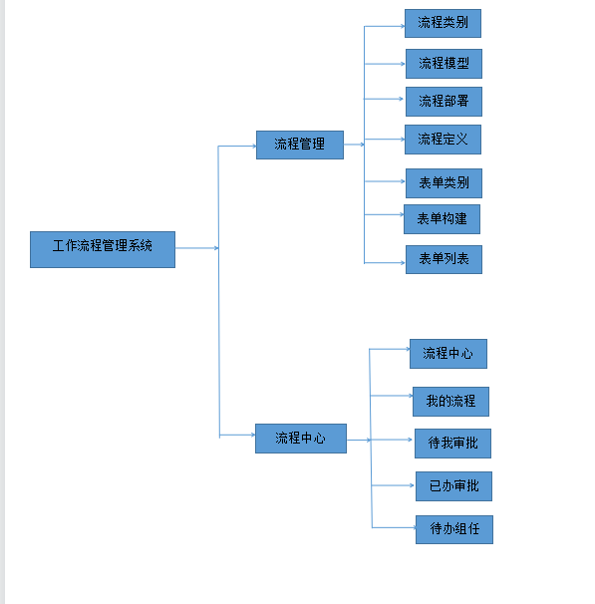
图3.3.1 用户功能设计流程图

3.3.2 管理员功能设计
基于管理员的可能需求，对管理员功能进行设计。
管理员在使用此系统时的功能设计流程图如图3.3.2所示：
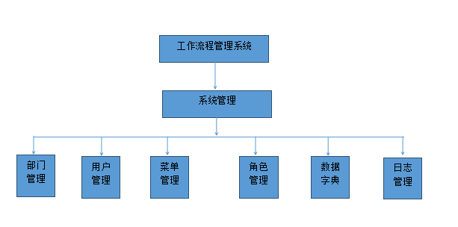
图3.3.2 管理员功能设计流程图

4 系统实现

4.1 登录功能实现
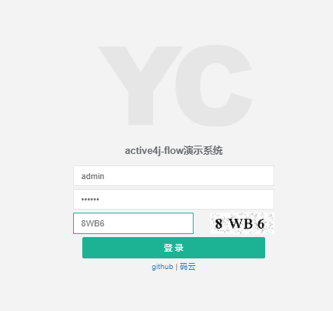
用户输入正确的用户名和密码，以及随机生成的验证码才可以成功登录系统。

4.2 用户功能实现

4.2.1流程类别管理功能实现界面
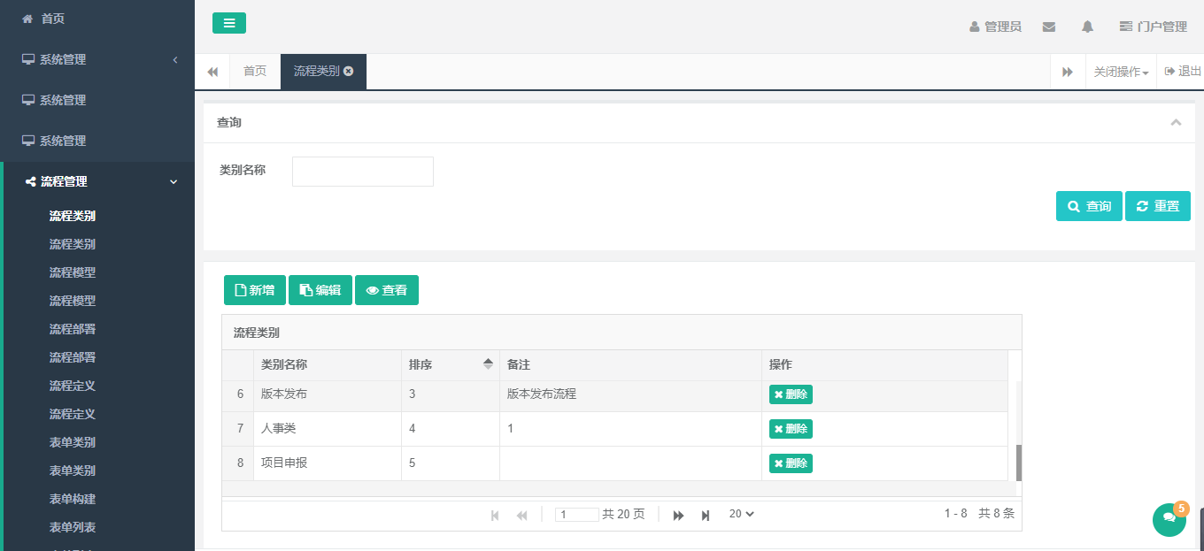
用户点击流程类别，可以看到包含流程的类别名称，排序，以及备注等信息的一个流程列表，点击列表中的某一项，可以对其进行编辑，具体信息查看和删除等操作。用户点击新增按钮可以新增一个流程类别，用户还可以根据类别名称进行查询。

4.2.2 流程模型管理功能实现界面
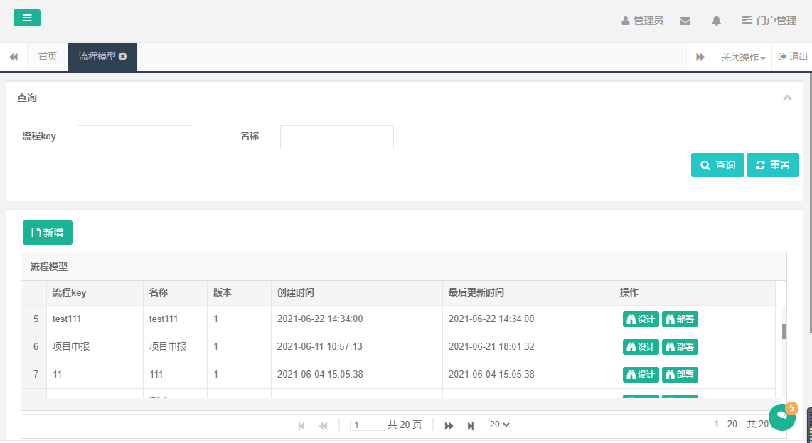

用户点击流程模型，可以看到含有流程key，名称，版本，创建时间以及最后更新时间的信息的流程列表。点击某一流程后的设计，部署按钮，可以对该流程进行设计和部署。用户点击新增按钮可以新增一个流程模型，用户还可以根据流程key、名称对流程进行查询。

4.2.3 流程部署功能实现界面
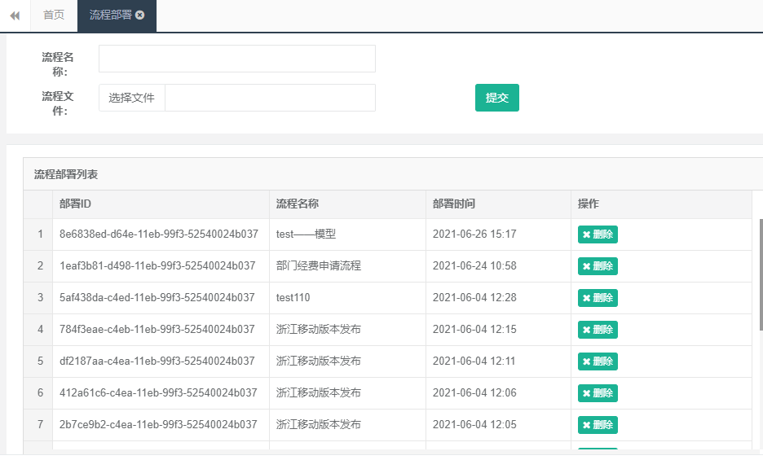
用户点击流程部署，可以看到一个流程部署列表，包含了流程的部署ID，流程名称，部署时间等信息。用户点击某流程部署后的删除按钮，可以将此部署删除。用户输入流程名称，选择要部署的流程文件，点击提交，就可以将此流程部署上去。

4.2.4 流程定义功能实现界面
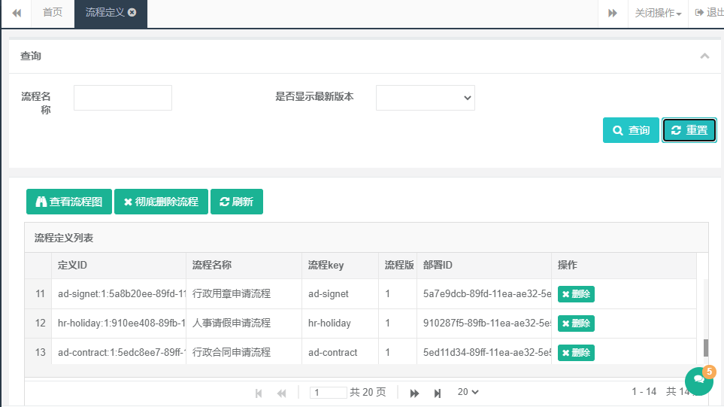
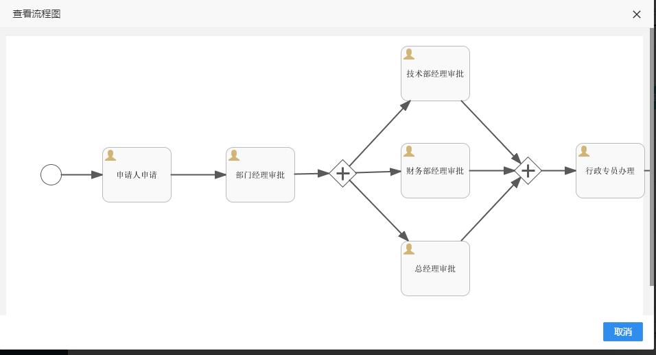
用户点击流程定义，可以看到一个流程定义列表，包含流程的定义ID，流程名称，流程key，流程版本号，部署ID等信息。当用户点击删除按钮时，会将此流程定义实例的记录从列表删除；而点击某一流程定义实例，再点击彻底删除流程按钮会将该流程实例的所有相关数据也一起删除；点击某一流程定义实例，再点击查看流程图按钮时可查看该流程的流程图。用户还可以根据流程的名称，是否显示最新版本号查询相应的流程实例。

4.2.5 表单类别管理功能实现界面
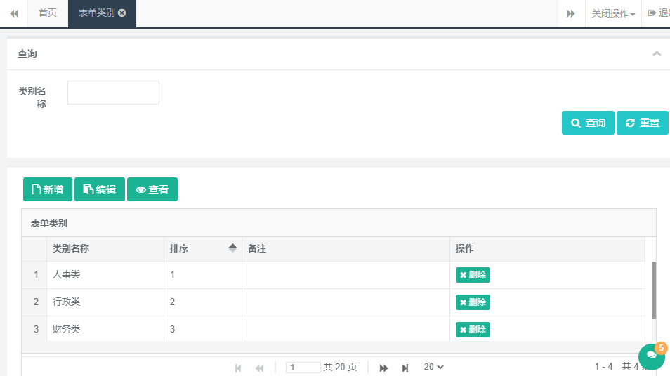
用户点击表单类别，可以看到包含表单的类别名称，排序，以及备注等信息的一个表单类别列表，点击列表中的某一项，可以对其进行编辑，具体信息查看和删除等操作。用户点击新增按钮还可以新增一个表单类别，用户还可以根据类别名称对表单列表进行查询。

4.2.6 表单构建功能实现界面
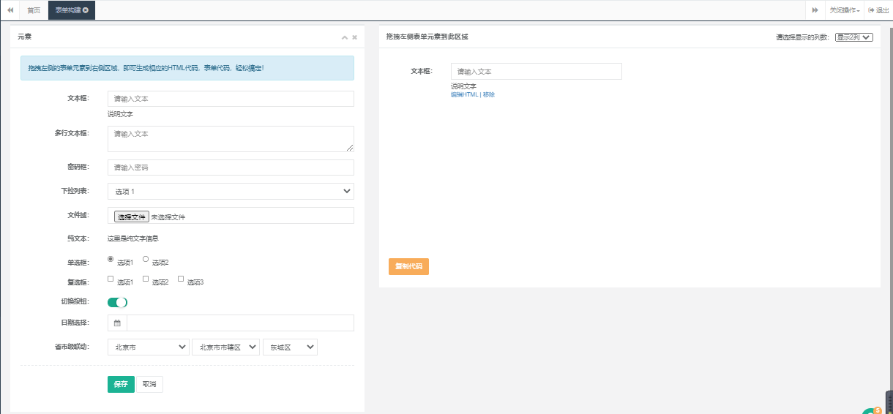
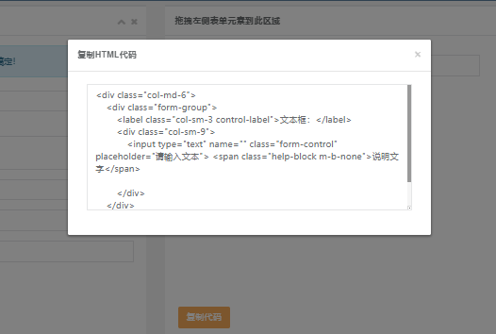
用户点击表单构建，可以看到左侧区域包含了组成表单的所有元素，如文本框，密码框，单选框等元素，拖拽左侧的表单元素到右侧区域，点击复制代码，就会弹出一个窗口，里面内容就是所拖拽元素对应的HTML代码。让用户快速得到表单代码。

4.2.7 表单列表管理功能实现界面
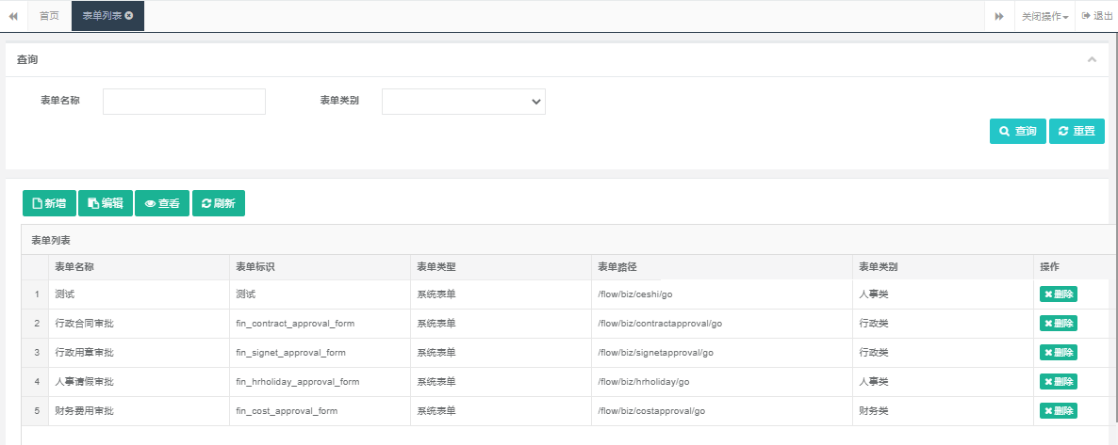
用户点击表单列表，可以看到一个包含表单名称，表单标识，表单类型，表单路径，表单类别等信息的一个表单列表。点击表单实例后面的删除按钮可以删除此表单实例记录，选定一个表单实例，点击编辑按钮可对其进行编辑，点击查看按钮可以查看该实例的所有信息。用户点击新增按钮可以新增一条表单实例至表单列表。用户还可以根据表单的名称、类别对表单实例进行查询。

4.2.8 流程中心管理功能实现界面
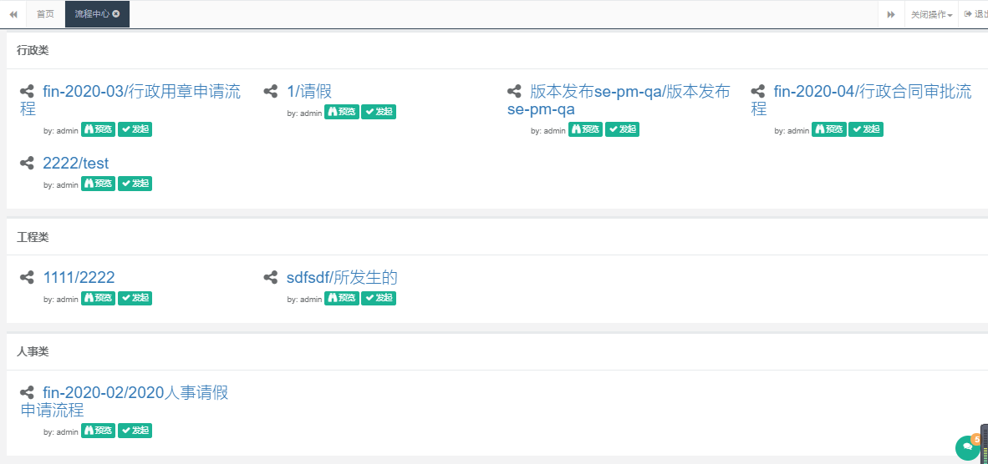
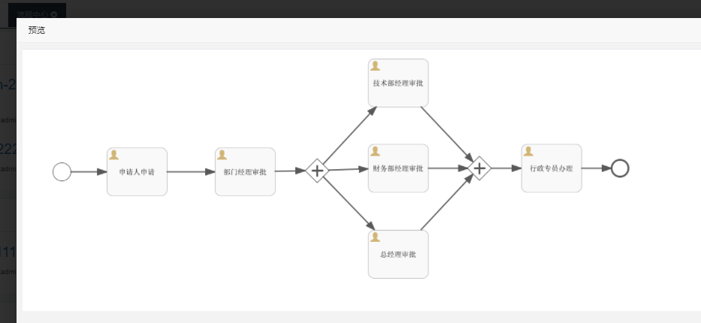
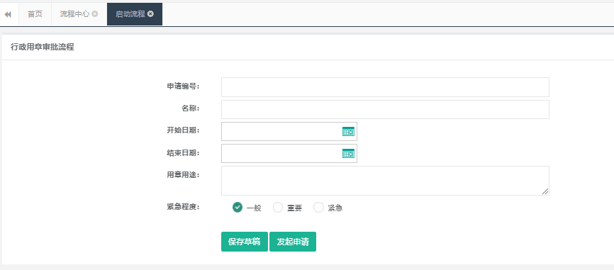
用户点击流程中心，可以看到各不同标题名称的各种不同流程，点击某一流程的预览按钮，可以看到该流程的流程图；点击发起按钮，会转到启动该类别的流程的界面，填写该类流程的申请编号、名称、开始日期、结束日期、用章用途、选择其紧急程度等信息，填写完毕后可选择保存草稿和发起申请。

4.2.9 我的流程功能实现界面
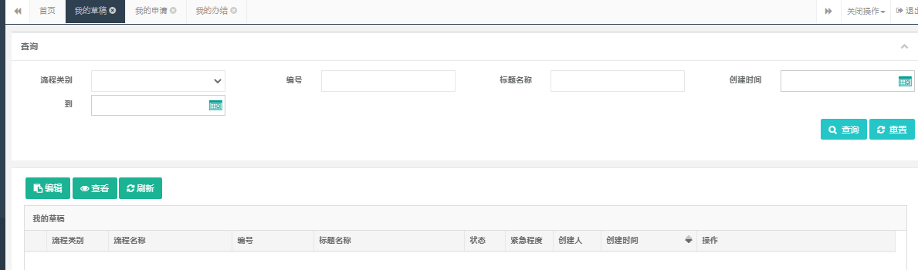

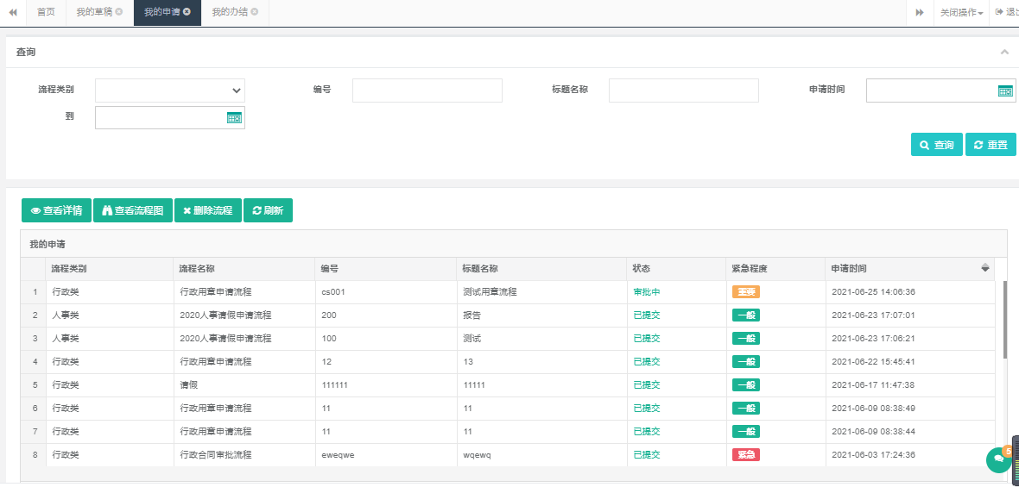
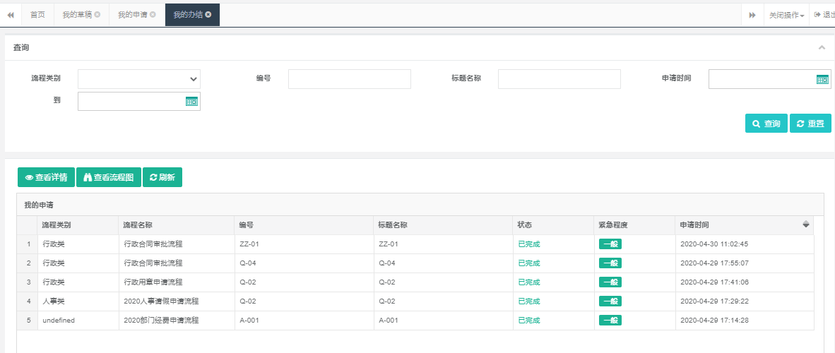
用户点击我的流程，有一个下拉列表，包含我的草稿、我的申请、我的办结这三个选项。
点击我的草稿，可以看到包含流程基本信息的一个流程列表，用户还可根据流程类别、编号、标题名称、创建时间等信息对草稿列表中的流程进行查询。
点击我的申请，可以看到所有申请的流程的一个列表，该列表包含流程的流程类别、名称、编号、标题名称、状态、紧急程度、申请时间等信息。选择某一流程，点击查看详情按钮可以查看该流程的详细信息，点击查看流程图按钮可以查看该流程的流程图，点击删除流程按钮可以删除该流程记录；用户还可以根据流程类别、编号、标题名称、申请时间等对流程进行查询。
点击我的办结，可以看到所有申请的流程的一个列表，该列表包含流程的流程类别、名称、编号、标题名称、状态、紧急程度、申请时间等信息。选择某一个流程实例，再点击查看详情按钮，可以查看该流程实例的详细信息；点击查看流程图按钮，可以查看该流程实例的流程图。用户还可以根据流程类别、编号、标题名称、申请时间等对流程进行查询。

4.2.10 待我审批功能实现界面
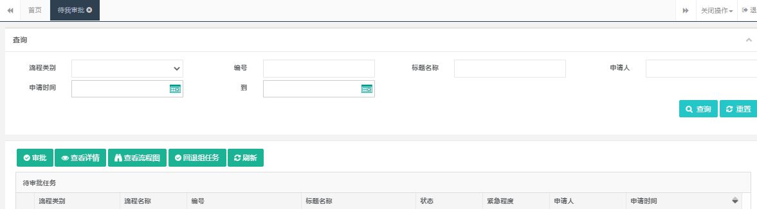
用户点击待我审批，可以看到一个待审批的流程列表，选定某一待审批的流程，点击审批按钮可以对其进行审批，点击查看详情可以查看该流程的详细信息，点击查看流程图可以查看该流程的流程图、点击回退组任务，将此任务回退。用户还可以根据流程类别、编号、标题名称、申请时间、申请人等对流程进行查询。

4.2.11 已办审批功能实现界面
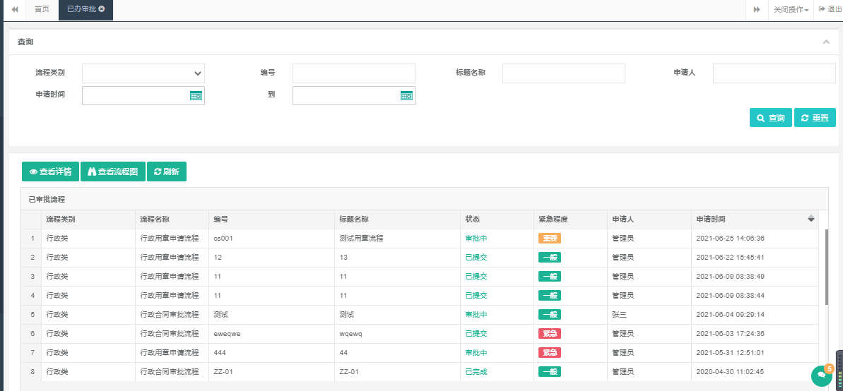
用户点击已办审批，可以看到已经审批过的流程列表，包含流程的基本信息，选定某一流程实例，点击查看详情可以查看该流程的详细信息，点击查看流程图可以查看该流程的流程图。用户还可以根据流程类别、编号、标题名称、申请时间、申请人等对流程进行查询。

4.2.12 待办组任务功能实现界面
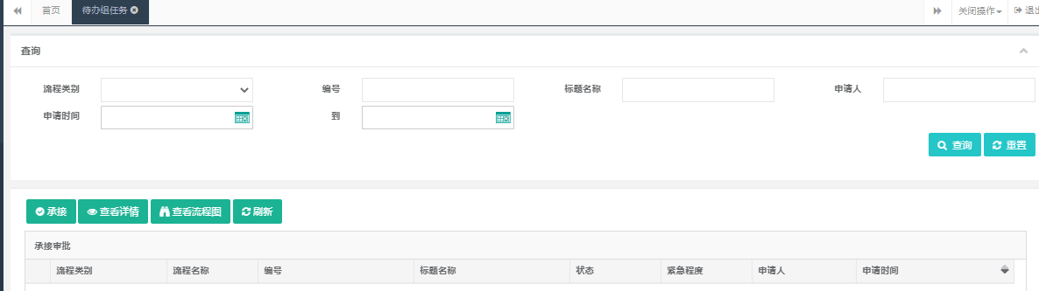
用户点击待办组任务，可以看到一个承接审批的流程列表，选定列表中的某一流程，点击承接按钮，接受此任务，点击查看详情可以查看该流程的详细信息，点击查看流程图可以查看该流程的流程图。用户还可以根据流程类别、编号、标题名称、申请时间、申请人等对流程进行查询。

4.3 管理员功能实现

4.3.1 部门管理功能实现界面
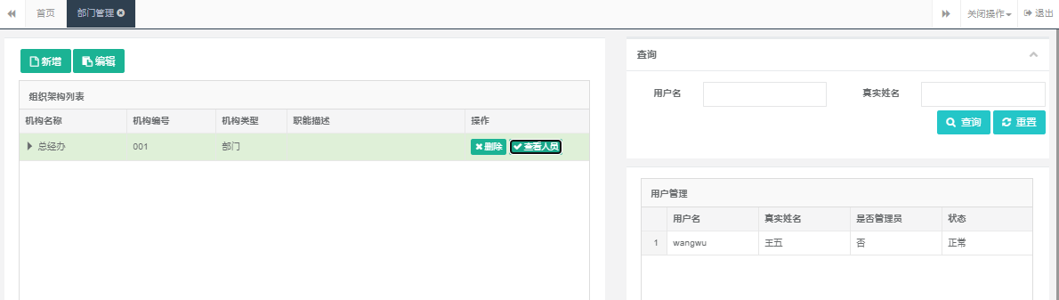
管理员点击部门管理，可以看到一个组织架构列表，其包含了机构名称、机构编号、机构类型、职能描述等基本信息。点击新增按钮可以新增机构，选择某一机构，点击编辑可以对此机构信息进行编辑；点击删除按钮，可将此机构从列表中删除，点击查看人员按钮，右侧区域就会显示该机构成员的信息列表，该列表包含了成员的用户名、真实姓名、是否管理员、状态等用户信息。而且右侧还有查询区域，可根据用户名、真实姓名对用户进行查询操作。

4.3.2 用户管理功能实现界面
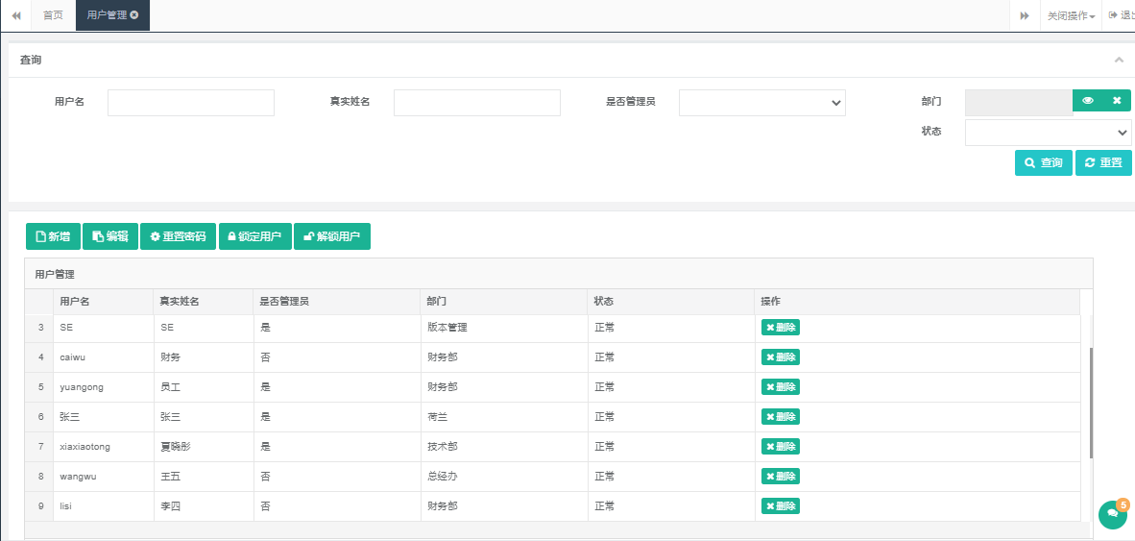
管理员点击用户管理，可以看到包含用户名、真实姓名、是否管理员、所属部门、状态等用户信息列表，选定某一用户，点击删除按钮，可以从列表中删除该用户信息记录，点击编辑按钮，可以对该用户信息进行编辑，点击重置密码可以重置该用户密码，点击锁定用户可以将此用户锁定，点击解锁用户按钮解锁此用户。点击新增按钮，新增用户。此外，用户还可以通过用户名、真实姓名、是否管理员、部门、状态等信息对用户进行查询操作。

4.3.3 菜单管理功能实现界面
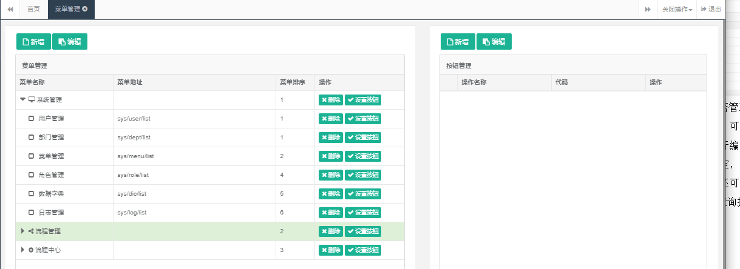
管理员点击菜单管理，可以看到所有菜单名称、地址、排序等信息。点击新增按钮可以增加菜单。选定某一菜单实例，点击编辑按钮可以对此菜单进行编辑；点击删除将其从列表中删除，点击设置按钮，可以进入右侧的按钮管理界面，按钮管理列表包含操作名称、代码，点击新增按钮可以增加按钮，点击编辑可以对此按钮进行编辑。

4.3.4 角色管理功能实现界面
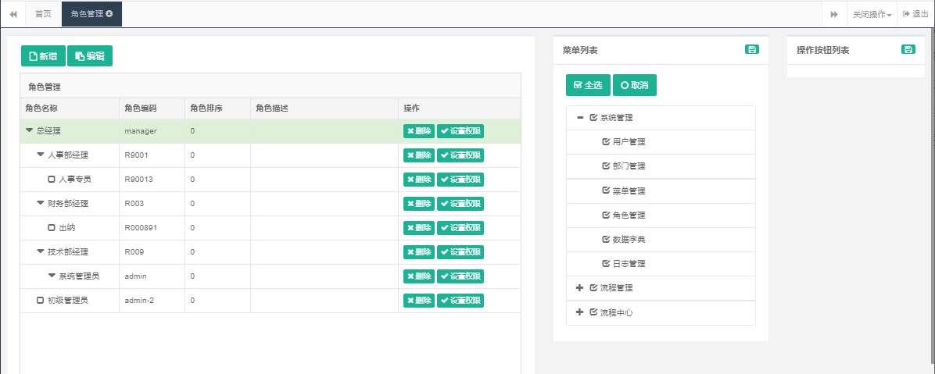
管理员点击角色管理，左侧区域有一个角色列表，包含角色的名称、编码、排序、角色描述等信息。点击新增按钮，可以新增一个角色至列表；选定一个角色，点击编辑按钮可以对该角色信息进行编辑；点击删除按钮，从列表中删除该角色的信息记录；点击设置权限，进入右侧的菜单列表，选择对应的菜单为该角色进入系统时可操作的功能。

4.3.5 数据字典管理功能实现界面
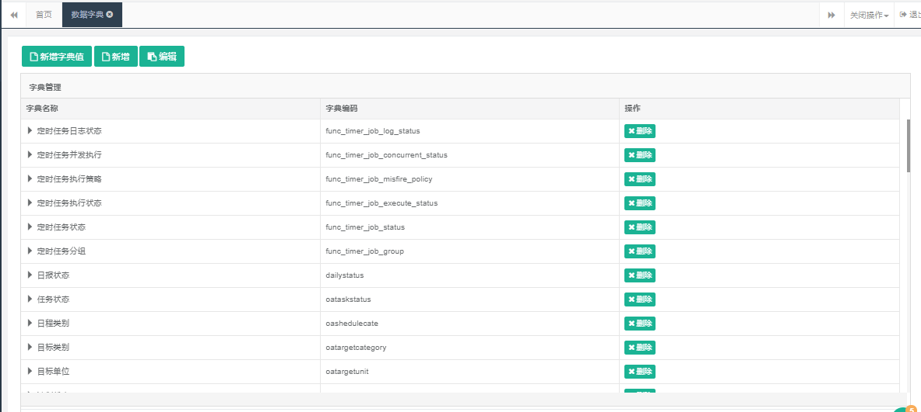
管理员点击数据字典，可以看到一个包含字典名称、字典编码等信息的字典列表。点击新增按钮，可以新增一条数据字典；选定某一数据字典，点击新增字典值，可以为该字典增加新的字典值；点击编辑按钮，可以对该字典的信息进行编辑；点击删除按钮，可以将此数据字典从列表中删除。

4.3.6 日志管理功能实现界面
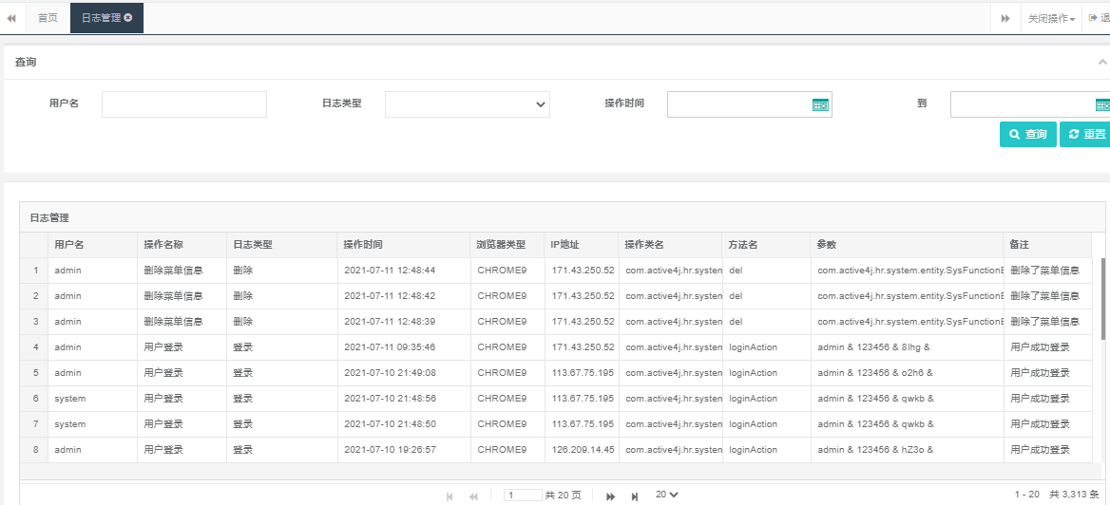
管理员点击日志管理，可以看到一个日志列表，包含了用户名、操作名称、日志类型、操作时间、浏览器类型、IP地址、操作类名、方法名、参数、备注等信息。用户还可以通过用户名、日志类型、操作时间等条件进行日志查询。

5 总结与展望
active4j-jsp是一个很好的Java快速开发框架，可以应用在任何J2EE的项目开发中，基于此为基础架构构建而成的工作流程管理系统，实现了部门管理、用户管理、角色管理、菜单管理、数据数据字典等基础功能，以及在线流程设计器，流程部署，流程定义，表单管理，流程权限管理，流程中心，我的流程，待我审批等基础流程管理功能。这个系统的应用对于提升企业的工作效率，降低成本与风险有很大的作用。这个系统代码全部开源，简化了大量项目配置和maven依赖，可以让更多开发者可以共同参与进来，进行二次开发。

参考文献：

[1]道一云.企业流程管理有什么意义?如何进一步优化?2018-09-10.
https://wbg.do1.com.cn/xueyuan/5200.html

[2]百度百科.jQuery,2021-03-02.
https://baike.baidu.com/item/jQuery/5385065?fr=aladdin#reference-[15]-1020297-wrap

[3]吴瑞红,张环冲.浅谈JavaScript 库[J].科技信息,2010(9).

[4]百度百科.JSP.
https://baike.baidu.com/item/JSP/141543?fr=aladdin

[5]百度百科.JSTL.
https://baike.baidu.com/item/JSTL/1330422?fr=aladdin

[6]简书.2018-08-30.
https://www.jianshu.com/p/fd7b422d5f93

[7]简书.2018-08-30.
https://www.jianshu.com/p/fd7b422d5f93

[8]百度百科.tomcat.
https://baike.baidu.com/item/tomcat/255751?fr=aladdin

[9]百度百科.MVC框架.
https://baike.baidu.com/item/MVC%E6%A1%86%E6%9E%B6/9241230?fromtitle=MVC%E6%A8%A1%E5%BC%8F&fromid=713147&fr=aladdin

[10]百度百科.spring框架.
https://baike.baidu.com/item/spring%E6%A1%86%E6%9E%B6/2853288?fr=aladdin

[11]博客园.SpringMVC框架简介,Code-Kang.2019-03-18.
https://www.cnblogs.com/kanglijun/p/10553994.html

[12]百度百科.MyBatis.
https://baike.baidu.com/item/MyBatis/2824918?fr=aladdin

[13]百度百科.Maven.
https://baike.baidu.com/item/Maven/6094909?fr=aladdin

